В рамках «Программы возрождения и развития села на 2005 – 2010 годы в Краснопольском районе было преобразовано и получило статус агрогородка шесть населенных пунктов: Яновка, Почепы, Горы, Турья, Холмы, Ленина

Агрогородок Яновка

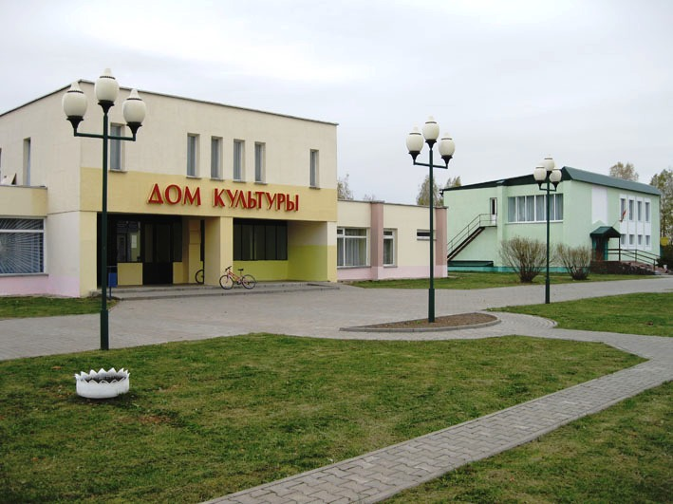
На производственную сферу в агрогородке Яновка затрачено 453,68 млн. рублей, приведены в порядок подъездные пути к производственным объектам, благоустроены территории производственных объектов и животноводческих ферм.
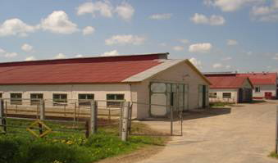

На социальную сферу в агрогородке Яновка было использовано 346,06 млн. рублей. Проведены текущие и капитальные ремонты всех социально-значимых объектов агрогородка.
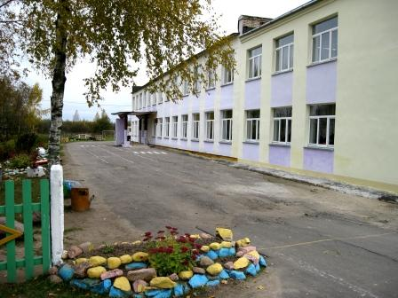
На объекты инженерно-транспортной инфраструктуры и благоустройства в агрогородке Яновка использовано 1353,29 млн. рублей. Произведен текущий и капитальный ремонт улиц поселка, произведен капитальный ремонт водопроводной сети, насосных станций канализации, произведена реконструкция высоковольтных и низковольтных линий, выполнены работы по устройству ограждений.

Агрогородок Турья
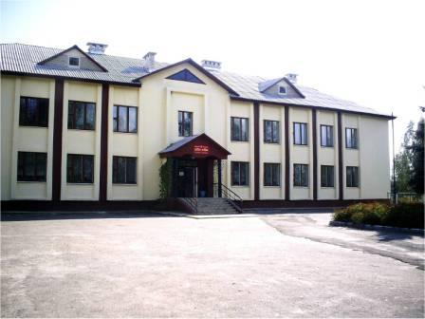
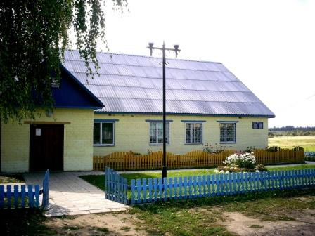

Агрогородок «Турья» находится на территории СПК «Краснопольский». Балло-гектар земельных угодий, расположенных вокруг д. Турья, является одним из самых высоких в районе. В рамках реализации государственной программы развития и возрождения села на территории агрогородка был проведен капитальный ремонт животноводческой фермы. В результате в помещении размещены 250 голов крупного рогатого скота на беспривязном содержании. Проведен капитальный ремонт машинного двора. На территории агрогородка действует Турьевской учебно-педагогический комплекс «детский сад – средняя школа». В комплексе работает группа математического профиля (изучение и информатики на повышенном уровне). Функционирует класс по специальности «Предупреждение и ликвидация чрезвычайных ситуаций.
Культурная сфера агрогородка представлена сельским Домом культуры, сельской библиотекой и филиалом детской школы искусств (баян – аккордеон). При СДК действуют 7 клубных формирований
( хоровое, сольное пение, драматическое, художественное, рисование, «Умелые руки» и др).
Библиотечный фонд сельской библиотеки составляет 10583 экземпляров.
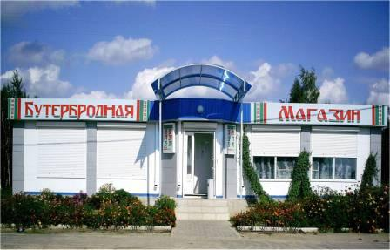
В деревне Турья работает фельдшерско-акушерский пункт. Фельдшером проводится патронаж беременных женщин, детей, оказывается доврачебная помощь, осуществляется диспансерное наблюдение за больными.
Для населения агрогородка построены новый магазин и бутербродная, комплексный приемный пункт, которые в полной мере удовлетворяют потребности жителей этого региона.
Проведен капитальный ремонт дороги от районного центра к агрогородку, текущий ремонт улиц, проездов, тротуаров, установлены новые автобусные остановки.

Агрогородок Горы

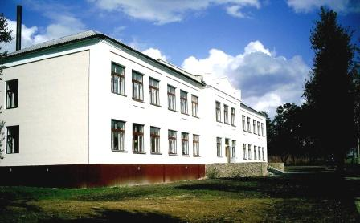
На производственную сферу в агрогородке Горы затрачено 12739,1 млн. рублей, построен современный животноводческий комплекс, отремонтированы 6 животноводческих помещений, приведены в порядок подъездные пути к производственным объектам.
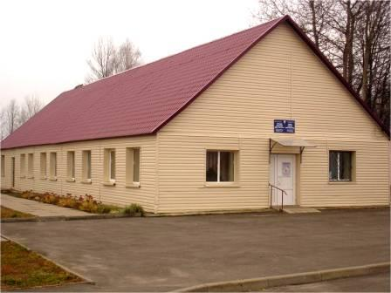
На социальную сферу в агрогородке Горы использовано 1044 млн. рублей. Проведены текущие ремонты всех социально значимых объектов агрогородка.
Проведен текущий ремонт улиц, проездов, тротуаров, системы водоснабжения.

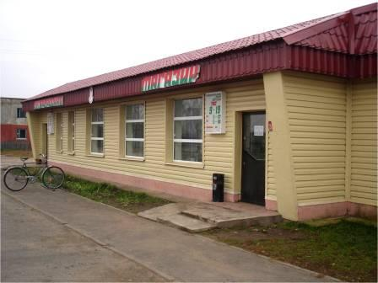
Проведена реконструкция уличных сетей низковольтных линий, Построены одноквартирные дома общей площадью 650 кв.м, затрачено 762 млн. рублей.
Выполнены работы по благоустройству, озеленению территории агрогородка.

Агрогородок Почепы

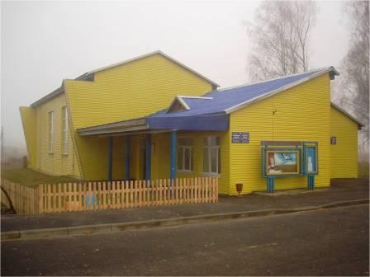
На производственную сферу в агрогородке Почепы затрачено 708,7 млн. рублей. Произведен капитальный ремонт молочно-товарной фермы д. Почепы. Выполнены текущий ремонт подъездных путей к производствам.
На социальную сферу в агрогородке Почепы использовано 1001 млн. рублей. Проведены капитальные ремонты учебно-педагогического комплекса (детский сад – средняя школа) и дома культуры в д. Почепы. Проведены текущие ремонты всех социально-значимых объектов, на которые израсходовано 903.3 млн. рублей.
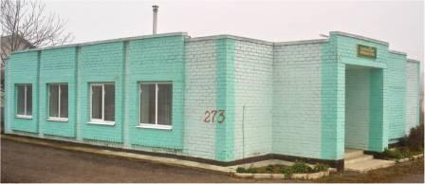
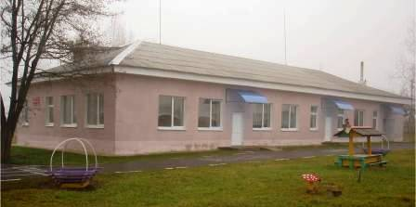
На объекты инженерно-транспортной инфраструктуры и благоустройства в агрогородке Почепы использовано 2004,4млн. рублей. Отремонтированы дороги от агрогородка к населенным пунктам, проведен текущий ремонт улиц. Проведены капитальные ремонты сетей водопровода, насосных станций канализации, артезианских скважин, что значительно позволило улучшить качество питьевой воды жителей агрогородка. Проведена реконструкция автоматической телефонной станции.
Выполнены работы по благоустройству, озеленению территории агрогородка.

Агрогородок Холмы

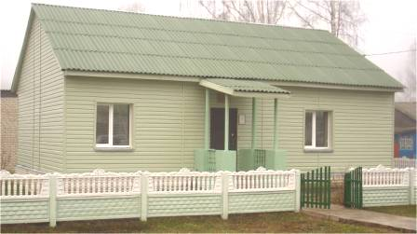
На социальную сферу в агрогородке Холмы использовано 572,2 млн. рублей. Проведены капитальные ремонты Козельского УПК «Детский сад-средняя школа», детского сада, сельского дома культуры и библиотеки, амбулатории, текущие ремонты всех социально-значимых объектов агрогородка.
Проведена модернизация здания Мхиничского сельского исполнительного комитета, реконструкция автоматической телефонной станции.
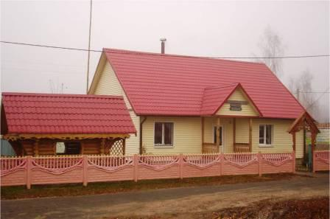
Проведён текущий ремонт МТФ, зернотока в агрогородке Холмы. Выполнены текущий ремонт подъездных путей к производствам.
На объекты инженерно-транспортной инфраструктуры и благоустройства в агрогородке Холмы использовано 2032,3 млн. рублей. Отремонтировано 9,4 км дорог от агрогородка к населенным пунктам, проведен текущий ремонт (4,07 км) улиц поселка. Выполнены работы по рекультивации освободившихся земель, благоустройству и озеленению территории агрогородка.

Агрогородок Ленина

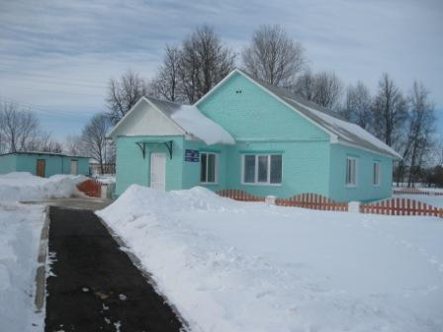
На производственную сферу в агрогородке Ленина затрачено 610,1 млн. рублей, построен современный животноводческий комплекс, отремонтированы 6 животноводческих помещений, приведены в порядок подъездные пути к производственным объектам.
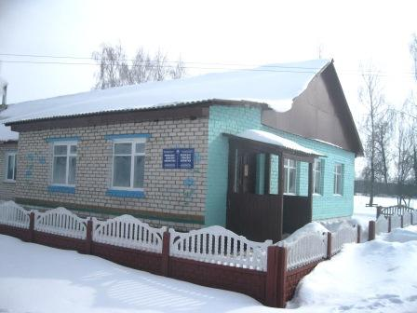
На социальную сферу в агрогородке использовано 1069,9 млн. рублей. Проведен капитальный ремонт здания Ленинского УПК "Детский сад - средняя школа", Ленинского СДК и библиотеки.
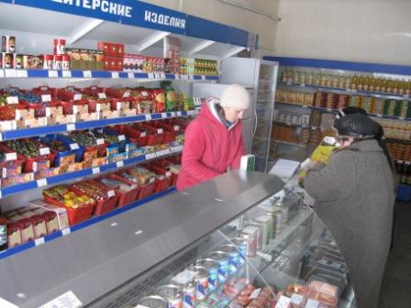
Проведены модернизация помещений Ленинского ФАПа, магазина в д.Ленина с устройством "Бутербродной", текущий ремонт здания комплексного приемного пункта, текущий ремонт отделения почтовой связи, системы водоснабжения населённого пункта.
Построены одноквартирные дома общей площадью 650 кв.м, затрачено 762 млн. рублей.
На объекты инженерно-транспортной инфраструктуры и благоустройства в агрогородке использовано 1371 млн. рублей. Отремонтированы дороги от агрогородка к населенным пунктам, проведен текущий ремонт улиц населённого пункта. Выполнены работы по благоустройству и озеленению территории агрогородка.

